ПРАВИЛА БЕЗОПАСНОСТИ
«Как вести себя при нападении стаи собак»

Как известно, количество безнадзорных и бездомных животных, чью численность никто не контролирует, возникло благодаря совершенно равнодушному к этому вопросу общества. Бродячие стаи собак абсолютно комфортно чувствуют себя в условиях современных мегаполисов, став неотъемлемой частью их экологической среды.
В нашем городе также имеются такие стаи. Поэтому от угрозы столкновения со стаей безнадзорных животных не застрахован никто. И каждый должен знать хотя бы минимальное количество правил, при помощи которых можно избежать нападения или даже отбиться.
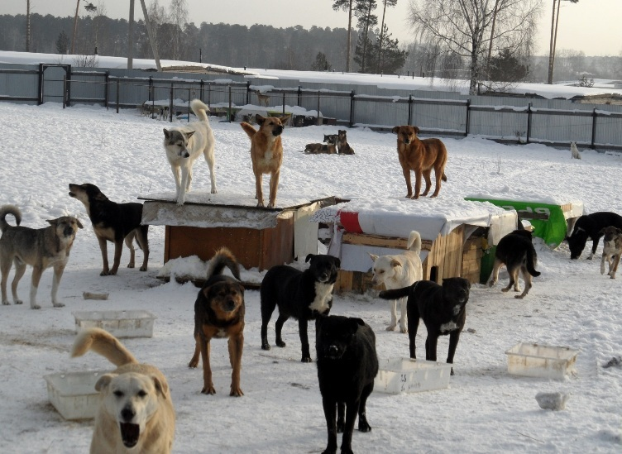
Вражеская территория
Во-первых, нужно избегать заходить на территорию, занятую собачьей стаей. Чаще всего такими местами являются промзоны, порты, свалки и пустыри. Если случайно все-таки попали – вас, скорее всего, уже будут ждать встречающие. Не срываясь на бег, и не поворачиваясь к псам спиной, покиньте их владения.
Не показывать спину
Агрессивно настроенных собак необходимо всегда иметь в поле зрения. Повернувшись спиной, вы разбудите в них инстинкт охотника и спровоцируете их на атаку. Ведите себя спокойно, сдерживая страх, не машите руками и бесцельно не кричите. Положение может спасти зонт – резко откройте его, он увеличит ваш объем и ошеломит собак.
Команды
Если собаки долго не решаются на атаку, стоит проверить их реакцию на команды. Тут главное, чтобы не дрогнул голос. Спокойная, но резкая команда типа «Фу!» и «Гуляй!» может охладить пыл псов, даже если они не приучены к этой команде. Эффективным может оказаться выкрик «Кошка!». Услышав его, стая может потерять к вам весь интерес и заняться поиском более интересного объекта.
Откупиться
Другой вариант – подкормить псов, если с собой есть еда, конечно. Без резких движений кинуть кусок пищи, желательно чуть в сторону от места столкновения. Подождите, пока собаки не обратят внимание на предложенное, а потом не торопясь и по-прежнему не поворачиваясь к ним спиной, покиньте место действия.
Самооборона
Когда ничего не помогает, на помощь придут средства защиты. Самым эффективным средством здесь станет газовый аэрозольный баллончик. Он обязательно должен быть перцовым. Баллончики другого типа могут быть просто неэффективны. Выпустив в стаю облака перцового газа, вы, скорее всего, решите проблему на этот раз.

ЕДИНЫЙ ТЕЛЕФОН ВЫЗОВА ЭКСТРЕННЫХ ОПЕРАТИВНЫХ СЛУЖБ 112
Комитет гражданской защиты населения
администрации Волгограда

